Čerte, čerte čertíku, co si neseš v pytlíku

- Nastavování řádu a pravidel nenásilnou formou během her a společných chvilek
- Vnímat změny počasí , v přírodě
- Seznámení s tradicemi Mikuláše,čerta a anděla
- Kooperace ve skupince dětí
- Procvičení jemné motoriky, práce s lepidlem a nůžkami
- Procvičujeme paměť a soustředěnost
- Podporujeme utváření citových vazeb, empatie , sebevědomí a sebedůvěry
- Upevňování základních a doplňkových barev
- Jemná motorika a koordinace oka a ruky
- Manipulace a experimenty s přírodním materiálem - EVVO
- Rozvoj fantazie a představivosti

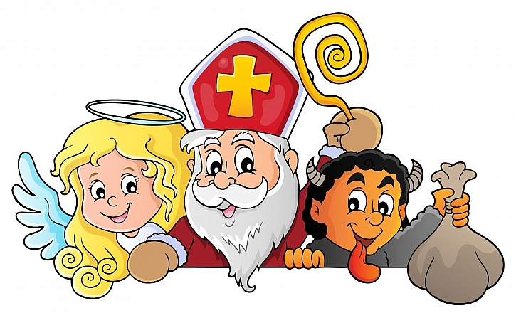
Tabulkový výtah týdenního plánu
 | činnost | poznámky
PONDĚLÍ | RČ: volné hry dle volby dětí (motivačně inspirujeme k navození tématu  Manipulační hry –čertí řetězy, z papíru, korálků – lepení a sestavování dohromady  Pexeso s pohádkovými postavami – rozvoj paměti - didaktická hra  KK: pozdravení kamarádů, uvítání nového týdne, seznámení dětí s tématem, práce s obrázkovým materiálem - čert , mikuláš a anděl – proč slavíme tento svátek, jak vypadá čert, mikuláš a anděl  Básnička: Bum, bum ratata , čerti buší na vrata  PH:Pohádkové proměny - na čerti , na vodníky, anděli, ježibaby - improvizační nápodoba pohybů  PV: hry na školní zahradě – upevňování pravidel používání průlezek, houpaček, kolotoče apod.
ÚTERÝ | RČ: libovolné hry v koutcích herny, didaktické hry – co k čemu patří – předměty denní potřeby – k čemu se používá - třídění, stavby a třídění stavebnic – všímat si tvarů, barev (co je kulaté, hranaté apod.), hry s drobnými stavebnicemi, rozvíjení jemné motoriky – sestavování obrazců, podle barev, tvarů (hříbečkové mozaika, magnetická skládanka)  KK:“pozdravení kamarádů, uvítaní nového dne, kalendář přírody – dny v týdnu, počasí, barvičky,  Hádací Kimovy hry – sluchové – čertíku zabrblej, pamětové – hry s ozdobičkamui pod šátkem  LOGOCHVILKA: čertoviny – co čerti umí – šklebíí se – mimika,gymnastika mluvidel – bolavé kopyta – básnička, artikulační cvičení – šklebení, brblání, hudrování, blekotání, rámus, křik apod.  PH: čertí honičky – hyr s během, orietace v prostoru s vyhýbáním, s ocásky – snaha sebrat ocásek kamaráda  PV: procházka do okolí MŠ – poznávání a pojmenování změn v přírodě (barvy, stromy, listy apod.)
STŘEDA | RČ: hry v koutcích herny, stavby ze stavebnic, můj kamarád – sestavování těla nebo obkládání z plastových víček na ploše – EVVO, hry s Montessori prvky, logico primo, vláčky a vláčkodráha, hry s molitanovými kostkami  Volné kreslení a vybaravování k tématu – správné držení tužky  KK: přivítání nového dne, uvítání kamarádů, opakování jmen kamarádů – balonková hra – posílání balonku s říkankou  Co odnesl čert – poznat co zmizelo z věcí, nebo podle hmatu z pytlíku  VVČ: čertík – lepení, stříhání a lepení detailů – pečlivost a čistota při práci  HUD: Mikuláši – rozvoj paměti, rytmizace, hra na tělo, hlasová hygiena  PV: Procházka do okolí mš – sběr podzimních plodů a hry s nimi EVVO
ČTVRTEK | RČ: volné hry u stolečků, libovolné hry v koutcích herny, skládání puzzlí a stavebnic, trojice obrázků – sestavení posloupnosti jednoduchého děje - kartičky s různými dějovými situacemi, hry v kuchyňce – vaříme zdravě, s kočárky a na rodinu  KK: pozdravení kamarádů a přivítání nového dne, kalendář přírody – počasí, dny v týdnu, roční období, měsíce, barvičky.  Čas dárků – co to je dárek , komu může udělat radost, proč dáváme dárky apod.  TVČ: Pekelná cesta - balanční dráha – změny poloh a lokomocí, chůze, běh skoky, cval apod. , překonávání překažek, schopnost rovnováhy, koordinace částí těla  Čertí závody – chůze na kyblíkových chůdách – koordinace pohybů  PV: Vycházka do okolí MŠ – sledujeme vánoční výzdobu ve městě - v oknech a komentujeme co se nám líbí
PÁTEK | RČ:volné hry v koutcích herny, libovolné kreslení u stolečku – dětská přáníčka ježíškovi, stavebnice a dětské knížky, relaxační hry v pelíšku, hry na lékaře a na rodinu – nácvik běžných životních situací, hry s autíčky a svítící autodráhou, vláčky a vláčkodráha  KK: shrnutí poznatků z celého týdne, zhodnocení týdne dětmi i učitelkou – rozvoj zdravého sebevědomí, zopakování činností, které během týdne proběhly  PH:čert leze z díry – výázaný zástup za doprovodu básničky  PVČ: Andílek a mikuláš – práce s barvami, lepidlem, barevné papíry, papírové talíře - pozornost  HV: opakování písniček - mikuláši, barevná školka , listopapd apod. – hra na Orffovy nástroje  PV: Hraju si tak, aby mě to nebolelo – připomínat pravidla bezpečnosti při hrách i procházkách

Komunitní kruhy a motivace dětí

Otázky k tématu:
- Kdo chodí v pátek za dětmi?
- A proč slavíme tento svátek?
- Jak vypadá Mikuláš?
- Jak vypadá anděl?
- A jak vypadá čert?
- Z koho máte největší strach a proč?
- Je anděl hodný nebo zlý?
- A je čert hodný nebo zlý? A na všechny děti?
- Odkud pochází čert a anděl?
- Co dostaváme když jsme hodné děti?
- Co dostávají zlobivé děti?
- Znáš nějakou básničku nebo písničku, kterou jim řekneš?

Pohybové aktivity a hry

Motivační improvizační cvičení čertí rozcvička – zdravotní cviky s listy, protažení celého těla ( procvičování a upevňování poloh těla – před, za, nahoře, dole, vpravo apod.), pojmenovat procvičované části těla (hlava, ruce, nohy, kolena, ramena, lokty apod.), znát základní pohyby a polohy těla ( vzpažit, upažit apod.)

Čertí honička – děti představují čerty, kteří mají místo ocasu nastrčeny stuhy, dají si je za gumu u kalhot jako ocásek. Rozpočitadle učitelka vybere Lucifera, který se snaží pochytat za ocásky čertíky. Děti, které přijdou o ocásek , ze hry odcházejí, vítěz ( poslední dítě s ocáskem přebírá roli Lucifera)

Čert leze z díry – vystrkuje kníry - vázaný zástup , děcka se ho lekla na kolena klekla. Čerte, čerte Bertíku nesahej nám na kliku (prosíme) my ti tady slibujem, že už zlobit nebudem (rukama i hlavou naznačujeme ne, ne , ne)
Pekelná cesta – překážková balanční dráha, pohybovat se různými způsoby lokomoce – chůze, běh, skoky, poskoky, překonávaání překážek, schopnost rovnováhy,koordinace částí těla

Na anděla, čerta a mikuláše – chůze v prostoru v rytmu bubínku, na smluvený signál se zastaví a reagují na pokyn učitelky. Když řekne čert - děti si uděljí na hlavě rohy a a předvedou čerta ) mimikou i hlasem ), když řekne mikuláš se zastaví se spojenýma rukama vy tvoří nad hlavou čepici , na pokyn anděl – rukama naznačí křídla.

Pohádkové proměny –improvizační nápodoba pohybů – nakašpárky, čerty, anděli, vodníky apod.

Výtvarné a pracovní činnosti
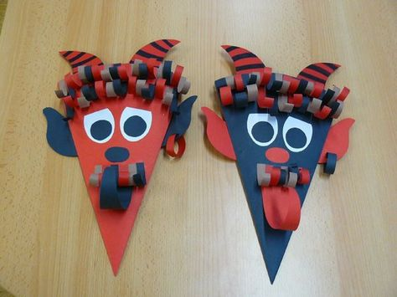
Čerti
Barevné papíry
Lepidlo
Nůžky
Nalepovací oči
čtvrtky

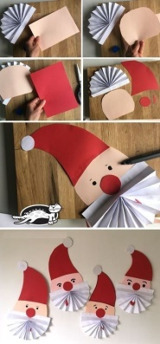

Mikuláš
Papírový talíř
Barevné papíry
Nůžky
Lepidlo
Plyšové kuličky

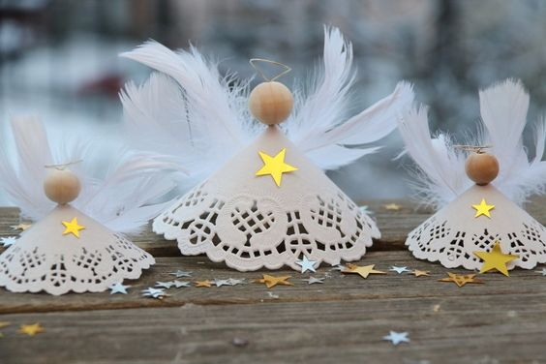
Andílek
Papírové prostírání
Polystyrenová kulička
Lepidlo
nůžky
Třpytivé drátky
Bílá peříčka
Tavná pistole

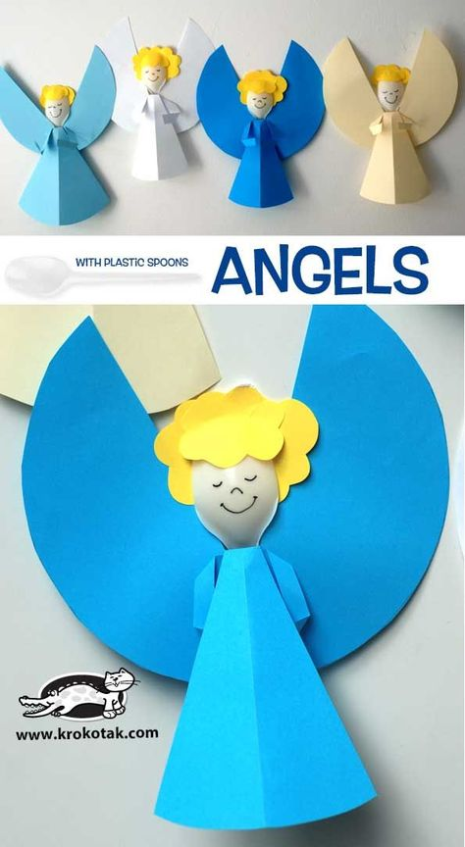

Andílek 2
Barevné papíry
Plastová lžička
Lepidlo
Nůžky
Vata
Tavná pistole

Zásobníček říkadel, básniček a písniček

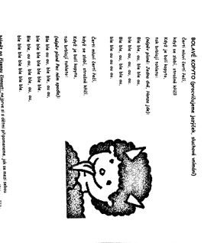
Bum tarata
Bum, bum ratata, čerti buší na vrata,
Bumtarata, bumbarata, čerti čmáraj na vrata.
Čmáraj na ně, čmáraj více,
Načmárali čmáranice.
Cupy, dupy, cupity, zadupali kopyty.

Čertovský guláš
Nám se v pekle dobře daří , když sev kotli guláš vaří vaří .
Vařečkou ho zamícháme, v pekle spoustu práce máme .
Radostí si poskočíme , kde kdo zlobí, dobře víme .
A když máme hotovo, začneme zas nanovo.

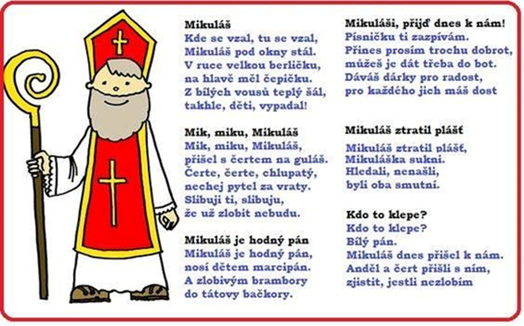

Hudební činnosti

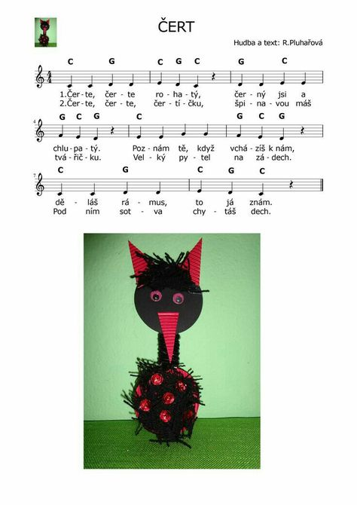

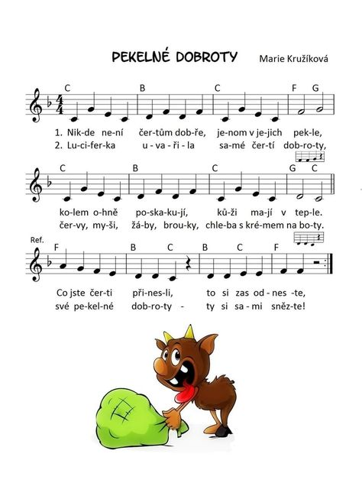

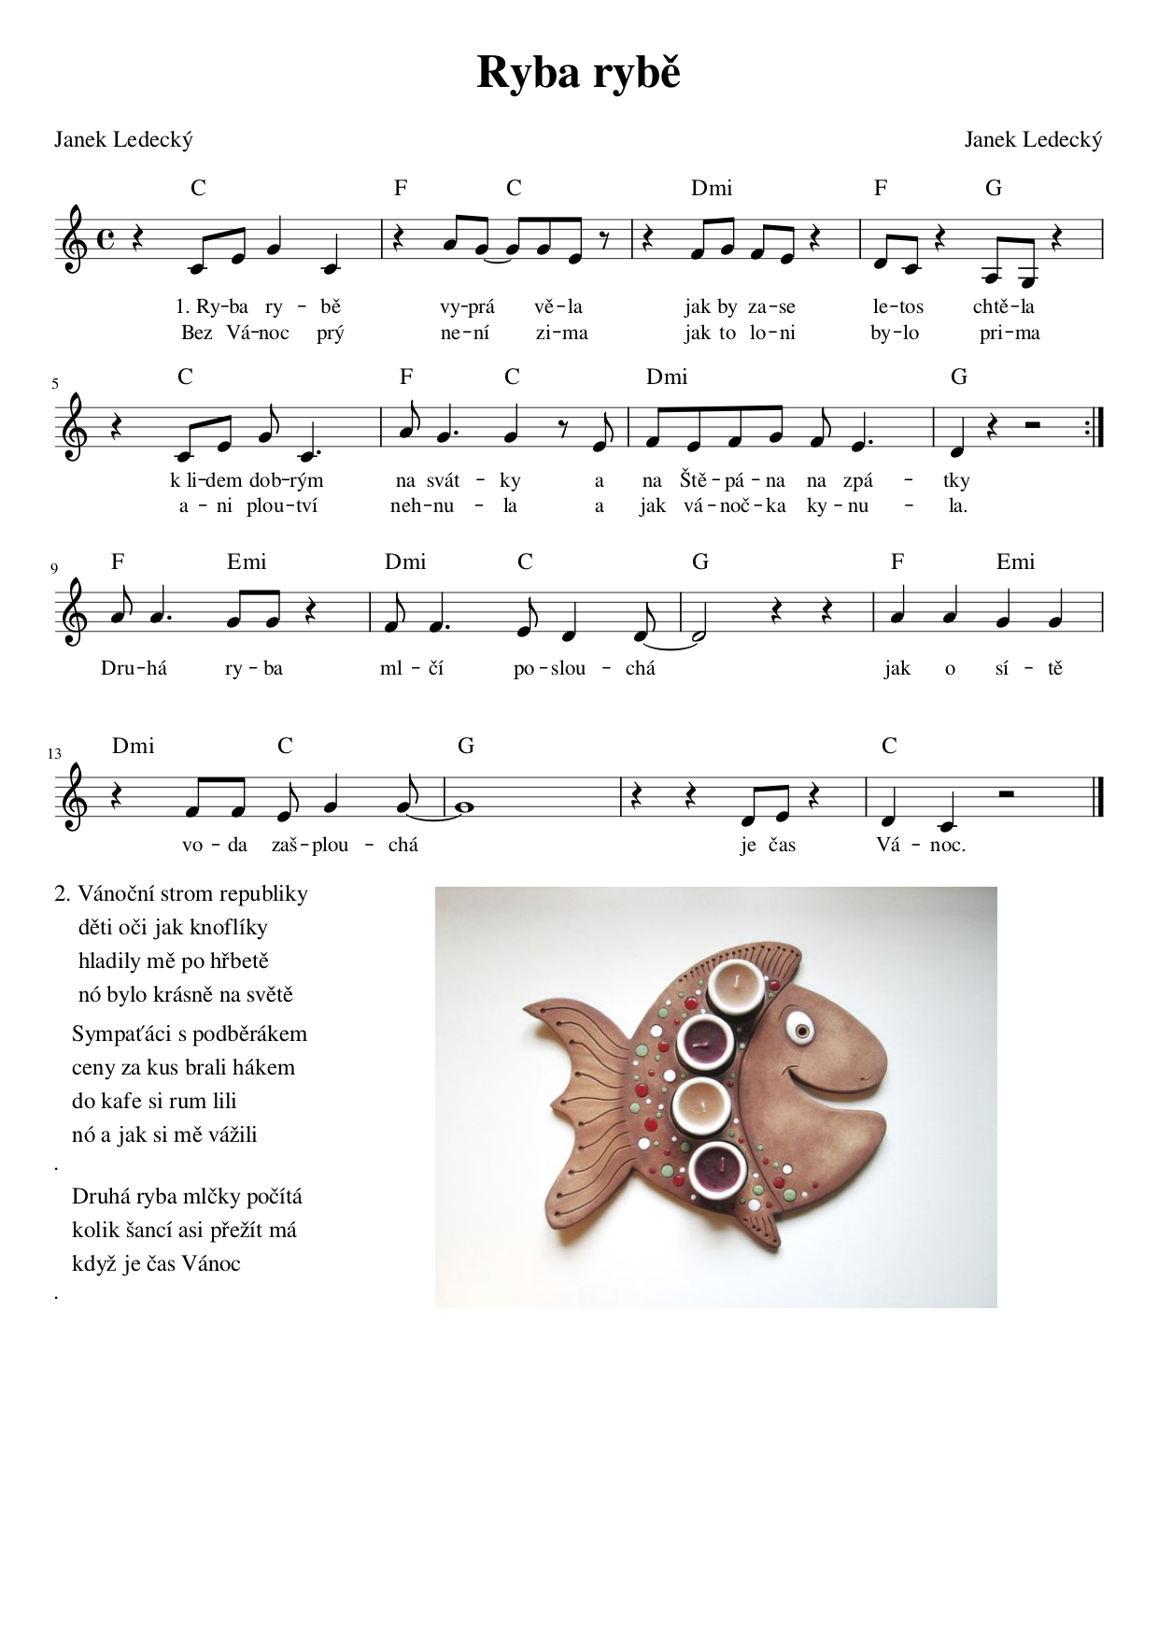

Logopedické chvilky

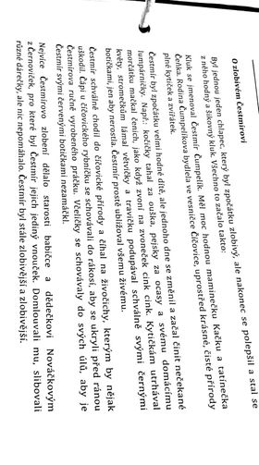

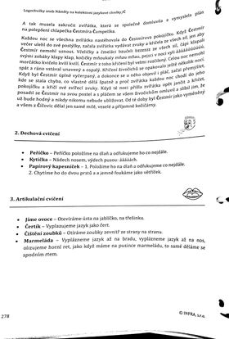

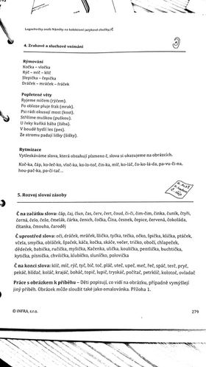

Grafomotorika

